РЕЗЮМЕ ВЫПУСКНИКА ИНЖЕНЕРНО-ЭКОНОМИЧЕСКОГО ФАКУЛЬТЕТА

І. Общие сведения

Фамилия, имя, отчество | Винокурова Елена Сергеевна
Дата рождения/гражданство | 22.01.1998/РБ
Факультет | Инженерно-экономический
Специальность | Маркетинг
Семейное положение | Не замужем
Место жительства | г.Осиповичи, Могилевская обл.
E-mail | heln_vin@mail.ru
Viber, WhatsApp | +375 33 379-60-88
Моб. телефон | +375 33 379-60-88
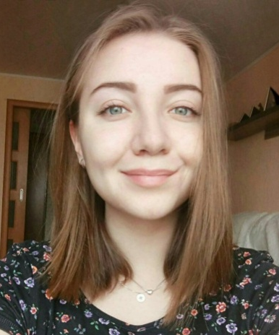
ІІ. Результаты обучения
Основные дисциплины по специальности, изучаемые в БГТУ  Дисциплины курсового проектирования | 1. Экономическая теория  2. Стратегический маркетинг  2. Маркетинговые коммуникации, маркетинговые исследования  3. Маркетинг инноваций, интернет-маркетинг  4. Логистика, управление закупками, распределение товаров  5. Экономика организации, бухгалтерский учет, статистика  1. Макроэкономика  2. Стратегический маркетинг  3. Логистика  4. Технология и оборудование синтеза и переработкиполимеров  5. Маркетинговые исследования  6. Маркетинговые коммуникации  7. Маркетинг в отрасли
Средний балл по дисциплинам специальности | 8,1
Места прохождения практики | ОАО «Крион», ОАО «Минский лакокрасочный завод», ОАО «Завод горного воска»
Владение иностранными языками | Английский язык (B2)
Дополнительное образование (курсы, семинарыи др.) | Удостоверение о получении общественной профессии «Референт-переводчик технической литературы (английский язык)»(ФОП БГТУ)
Компетенции по использованию современныхпрограммных продуктов | MS Office (Word/Exсel/PowerPoint/Publisher/Visual Basic), Mathcad
Научно-исследовательская работа (участие в проектах, конкурсах, конференциях, публикации и др.) | 1. I Республиканский конкурс инновационных проектов «InPro», диплом III степени в секции «Инновации в промышленности»;  2. II Республиканский конкурс инновационных проектов «InPro», проект детской модульной мебели «VivaKandinskiy», диплом III степени;  3. 6-я Ярмарка инновационных идей «Smart Patent’16», публикация в сборнике, сертификат на 1 год маркетинговой поддержки проекта детской модульной мебели «VivaKandinskiy»;  4. Республиканскоестартап-мероприятие «Молодежь в предпринимательстве»;  5. X Международный открытый студенческий коммуникационный форум «PR-КВЕТКА», проекты «VivaKandinskiy», разработка веломаршрута по территории заказника «Выдрица».  6. VIII международная научно-практическая конференция «Экономика, управление и право: инновационное решение проблем» (3 публикации);  7. XXII Студенческая научно-практическая конференция «Научное сообщество студентов» (1 публикация);  8. XLVII Международной научно-практической конференции «Научное сообщество студентов: междисциплинарные исследования» (2 публикации);  9. Внутриуниверситетские конференции (5 выступлений + публикации);  10. Внутриуниверситетская олимпиада по математике (грамота за 3 место).

ІІІ. Самопрезентация
Жизненные планы, хобби и планируемая сфера деятельности | Самообразование, чтение художественной и профессиональной литературы, усовершенствование знаний и навыков, полученных в университете. Желание развиваться в сфере маркетинга
Личные качества | Грамотная речь, гибкость, ответственность, быстрая обучаемость, аккуратность
Желаемое место работы (область/город/предприятие) | г. Минск

